Homilie – Allerzielen – Gedachtenis van alle overledenen 02.11.2022
Jesaja 25, 6&.7-9 / Psalm 42 / Lucas 23, 44-46.50.52-53; 24, 1-6a

Het verlies van een dierbare is een schok die maar langzaam tot je doordringt. Je beseft het niet meteen. En van het verdriet en gemis in je hart kun je niet wegvluchten. Je kunt het soms even wegduwen, maar het komt terug. En eigenlijk is dat ook nodig. Verdriet vraagt aandacht, tijd en zorg. Leed en pijn willen geleden worden, onder ogen gezien, ja, doorleefd. Aandachtige, zorgzame mensen die je nabij willen zijn, die blijven luisteren en je de tijd geven om je verhaal te doen, kunnen je helpen de pijn te dragen. Maar het is jouw weg, en die kun jij alleen maar op jouw manier gaan. En je hoeft jezelf niet ‘ongezond’ of ‘niet-normaal’ te vinden als je daar niet snel mee klaar bent.

De dood herinnert ons eraan hoe groot het mysterie is van leven en dood. In ons dagelijks leven staan we daar niet zo bij stil. Maar dat we er zijn, dat alles bestaat, is één groot geheim, zeg maar: een mysterie. Voor wie gelovig is, verwijst dit geheim, dat mysterie naar de Bron van alle leven, naar God. Oneindig ver gaat dat geheim ons te boven. Daarom juist noemen we het een ‘mysterie’, iets dat we niet kunnen vatten. En toch is God nabij. We zijn niet alleen. Daarvan getuigt heel de Schrift, de Bijbel, in steeds weer andere beelden en verhalen.

Jesaja gebruikte zo’n beeld. God richt een feestmaal aan voor alle volken, een maaltijd van troost voor alle mensen die nu gebrek lijden en pijn voelen. God wist de tranen van elk gezicht, hoorden we lezen uit Jesaja. Mooie woorden, zou je kunnen zeggen. Maar wat heb ik eraan? Ik die nu leef met een schurend gemis in mijn hart, een leegte die pijn doet? Wat ben ik met een visioen van vrede, terwijl er overal pijn en strijd is? Draaien we onszelf geen rad voor de ogen? Maken we ons niet iets wijs?

Je zou ook kunnen zeggen: ‘Als het waar is, God, van dat feestmaal en dat U alle tranen afwist, wilt U het me dan laten zien en laten voelen? Maar God doet dat niet. Daarvoor is dit mysterie te groot. Zien en voelen kunnen niet in de plaats komen van geloven, en nuttige informatie of bewijzen zijn er al helemaal niet. Maar we worden er wel toe aangemoedigd of – zo je wilt – uitgedaagd om het erop te wagen stap voor stap te geloven dat God ons trouw blijft. Want God houdt niet op ons trouw te zijn wanneer we komen te sterven. Ons geloof in leven na de dood is een zaak van vertrouwen in God. Met dat geloof dat God ons trouw blijft, staat of valt ons geloof in leven na de dood. Dezelfde God die gewild heeft dat we er zijn, laat ons bij ons sterven opnieuw ‘geboren’ worden voor een nieuw en geheel ander leven.

En in dat vertrouwen op God ging Jezus ons voor. Nadat Hij een leven had geleid van menslievendheid tot aan zijn dood, heeft God Hem hoog verheven. Twee mannen in stralend wit kleed getuigden bij het lege graf van Jezus: ‘Waarom zoekt ge de levende bij de doden? Hij is niet hier, Hij is verrezen’. En we mogen erop rekenen dat wat Jezus na zijn dood is overkomen, ook aan ons zal gebeuren. We zullen een grenzeloze Liefde ervaren, want de Liefde heeft het laatste woord. ‘God is liefde’, schreef Johannes.

Om dit alles voor ons wat aanschouwelijk te maken, gebruiken wij beelden. Een mooi beeld, vond ik, komt uit het Drievuldigheidsklooster Resava, een Servisch-orthodox klooster met fresco’s van meer dan 600 jaar oud. Ik heb die afbeelding afgedrukt op het kaftje van je boekje, spijtig genoeg niet in kleur. Onze zielen zijn in Gods hand, geen beeld van arme zielen in het vagevuur. Neen, het is een troostvol beeld: Gods hand is mijn hemel, ik mag in God zijn. God is onze toekomst, en niet alleen voor mij, we zullen met velen in God geborgen zijn. De vingers van Gods hand zijn beschermend gebogen over ons, zodat we niet uit zijn hand kunnen vallen.

Zo wil ik me voorstellen hoe wij in Gods liefde geborgen zullen zijn. En zo vertrouw ik er op dat onze geliefde doden in Gods liefde zijn, levend en wel. Want onze God is geen God van doden, maar van levenden. Het laatste woord is altijd aan de liefde van God.

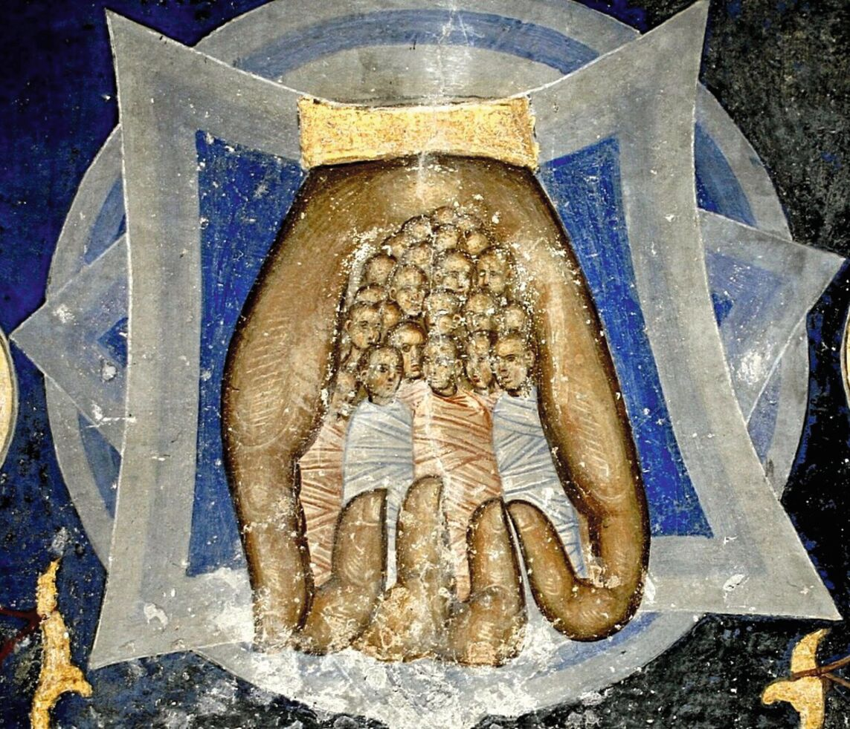
‘De mensheid in Gods hand’, Fresco, ca. 1410/18, Resava, (Manasija),
Servisch-orthodox Drievuldigheidsklooster

Jan Verheyen – Lier.
Allerzielen – Gedachtenis van de overledenen – 02.11.2022
(Inspiratie: o.a. Paul Heyse, Woorden met het Woord. Homilieën en voorbeden in het A, B en C jaar, Averbode 2020)

